操作系统课程设计
文件系统管理模拟器
详细设计方案

技术栈：Java + Vue 3 存储方案：索引分配 + 位图法 交互方式：CLI + Web 图形界面

目录
一、引言
二、系统总体架构
三、核心数据结构设计
四、模块详细设计
五、核心算法设计
六、接口设计
七、前端设计
八、测试方案
附录：截图索引

一、引言

1.1 项目背景
操作系统是计算机系统的核心系统软件，文件系统作为其重要组成部分，承担着数据组织和存储的关键职责。本课程项目通过在内存中模拟虚拟磁盘，从零构建一个简易文件系统，以加深对操作系统文件管理原理的理解。

1.2 项目目标
本项目旨在实现四个目标：理解文件存储空间的管理机制，掌握文件物理结构和目录结构的组织方式，实现一个具备格式化、目录操作、文件操作等基本能力的简易文件系统，以及通过编码实践巩固操作系统理论知识。

1.3 技术选型
项目采用前后端分离架构。后端使用 Java 语言开发（JDK 23），利用内置 HttpServer 提供 RESTful API；前端使用 Vue 3 框架搭配 Element Plus 组件库构建图形界面；后端同时内置命令行交互界面（CLI）。测试使用 JUnit 5 框架。

二、系统总体架构

2.1 分层架构
系统采用分层架构，从上到下分为三层：表示层（Vue 前端 + CLI）负责用户交互；业务层（REST API）接收并处理前端请求；核心层由文件系统核心类及各管理器组成，完成文件系统逻辑操作。核心层内部进一步划分为文件操作接口层（FileSystem）、管理层（目录管理、文件分配、位图管理、Inode 管理等）和驱动层（DiskDriver）。
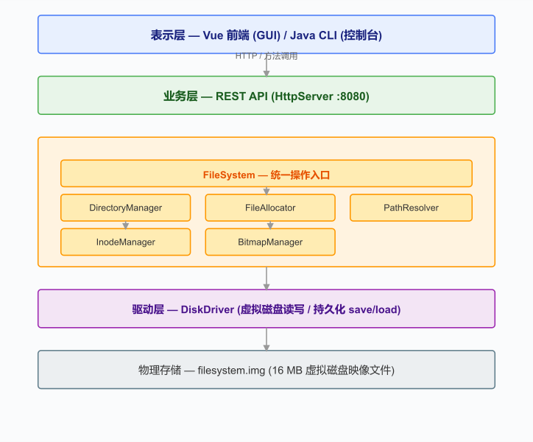

2.2 模块依赖关系
CLI 和 Vue 前端均通过 FileSystem 类访问文件系统。FileSystem 依赖于目录管理器、文件分配器和路径解析器。目录管理器依赖 Inode 管理器和文件分配器。文件分配器协调位图管理器和 Inode 管理器。所有模块最终都通过 DiskDriver 访问虚拟磁盘。
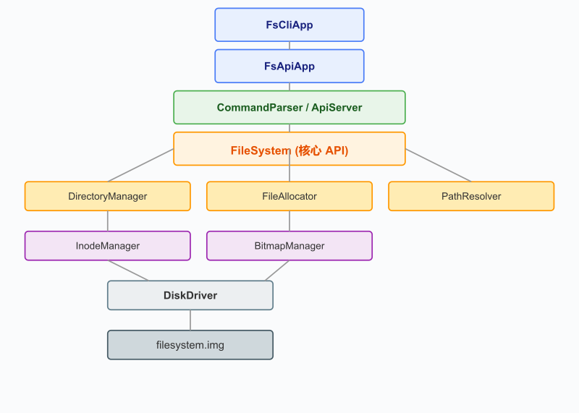

2.3 包结构
包名 | 用途 | 类数
com.fs.model | 数据模型（超级块/Inode/目录项等） | 9
com.fs.driver | 虚拟磁盘驱动 + 序列化工具 | 2
com.fs.manager | 业务管理器（位图/Inode/目录/路径） | 5
com.fs.fs | 文件系统核心 API | 1
com.fs.cli | CLI 命令解析器 | 1
com.fs.api | REST API 服务器 + JSON 工具 | 2

三、核心数据结构设计

3.1 虚拟磁盘布局
虚拟磁盘大小为 16 MB，以 512 字节为一个盘块，共 32,768 个盘块。第 0 块为超级块，记录全局信息。第 1 至 8 块为位图区，共 4,096 字节。第 9 至 136 块为 Inode 表区，固定存放 1,024 个 Inode。第 137 块起为数据区。
区域 | 块号范围 | 大小 | 说明
超级块 | Block 0 | 512 B | 魔数、总块数、各区域起始位置
位图区 | Block 1~8 | 4,096 B | 32,768 位，每位对应一个盘块
Inode 表 | Block 9~136 | 65,536 B | 1,024 个 Inode × 64 B
数据区 | Block 137~32767 | ~16 MB | 文件与目录数据

3.2 超级块
超级块位于磁盘首块，包含魔数（0xF1E5F1E5）用于校验，磁盘布局参数，以及当前空闲块数和空闲 Inode 数等动态信息。

3.3 索引节点
每个文件或目录对应一个 Inode，固定 64 字节，包含文件类型、大小、时间戳以及盘块指针。盘块指针采用三级索引：9 个直接块指针、一级间接块指针（128 个块号）和二级间接块指针（16,384 个块号），文件最大约 8 MB。
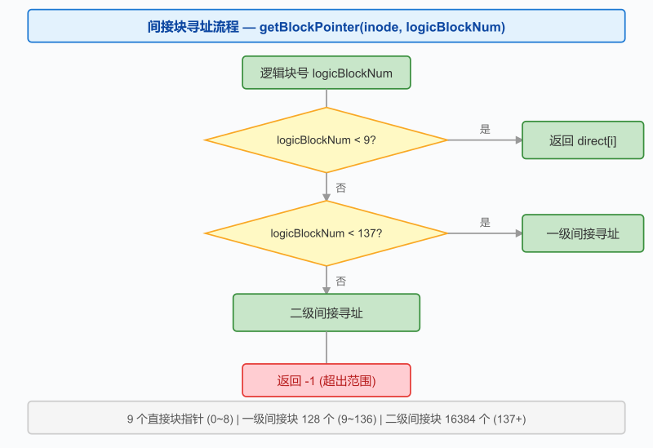

3.4 位图
位图共 4,096 字节，每个比特位对应一个盘块。0 为空闲，1 为已分配。在内存中维护缓存，通过 saveBitmap() 写回磁盘。

3.5 目录项与文件描述符
目录是一种特殊文件，数据块中存放目录项数组（每个 48 字节，含 Inode 编号、文件名字段）。文件打开时分配文件描述符，记录 Inode 编号、读写偏移量和模式，最多 64 个同时打开。

四、模块详细设计

4.1 虚拟磁盘驱动（DiskDriver）
维护 16 MB 字节数组，提供盘块级读写（readBlock / writeBlock）及按偏移量读写基本数据类型的方法。持久化由 saveToFile() 和 loadFromFile() 实现，加载时校验超级块魔数。

4.2 序列化工具（Serializer）
提供静态方法用于超级块、Inode、目录项与字节数组的互转。

4.3 位图管理器（BitmapManager）
allocateBlock() 顺序扫描位图，找到空闲位后标记为已分配并返回块号，满时返回 -1。freeBlock() 清零对应位完成回收。线程安全性由 synchronized 保证。
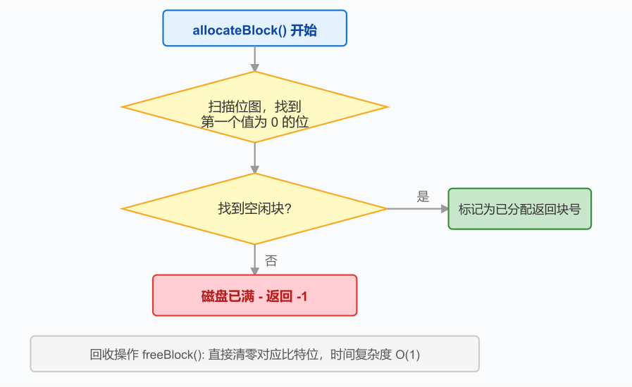

4.4 Inode 管理器（InodeManager）
allocInode 遍历 Inode 表分配空闲槽位；freeInode 释放 Inode 及其盘块。getBlockPointer 根据逻辑块号返回物理块号，支持直接/一级间接/二级间接三级寻址。expandFile 自动分配新盘块。

4.5 文件分配器（FileAllocator）
readFileData 从指定偏移读取连续数据，自动处理跨块边界。writeFileData 在写入时自动扩展文件。truncateFile 支持文件截断。

4.6 路径解析器（PathResolver）
splitPath 将路径按 '/' 分割并处理 '.' 和 '..'。validateFileName 验证文件名合法性。isAbsolutePath 判断绝对路径。

4.7 目录管理器（DirectoryManager）
目录作为特殊文件实现，数据块中连续存放目录项。支持 mkdir、rmdir、ls、cd、pwd 等操作，tree 方法递归生成树形文本。
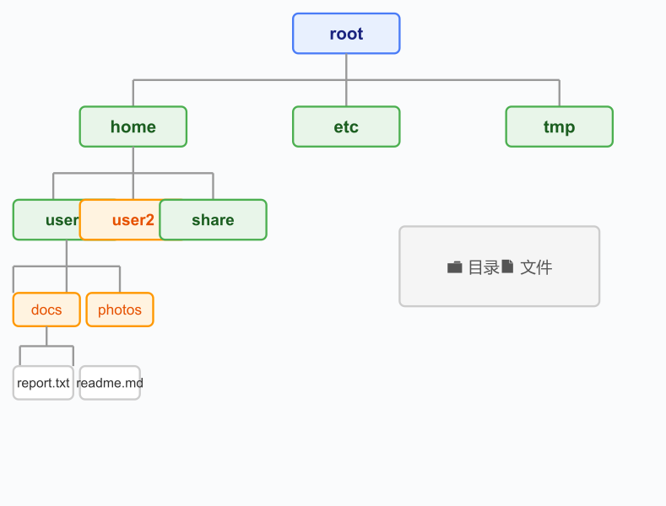

4.8 文件系统核心（FileSystem）
统一操作入口，协调所有管理器。提供系统管理（format/init/save/load/exit）、目录操作（mkdir/rmdir/ls/cd/pwd/tree）、文件操作（create/open/close/read/write/delete）和附加操作（rename/copy/move/stat）四类接口。

4.9 CLI 命令解析器（CommandParser）
交互式命令行界面，支持 22 条命令。run 方法启动主循环，executeCommand 分词匹配并分发处理。
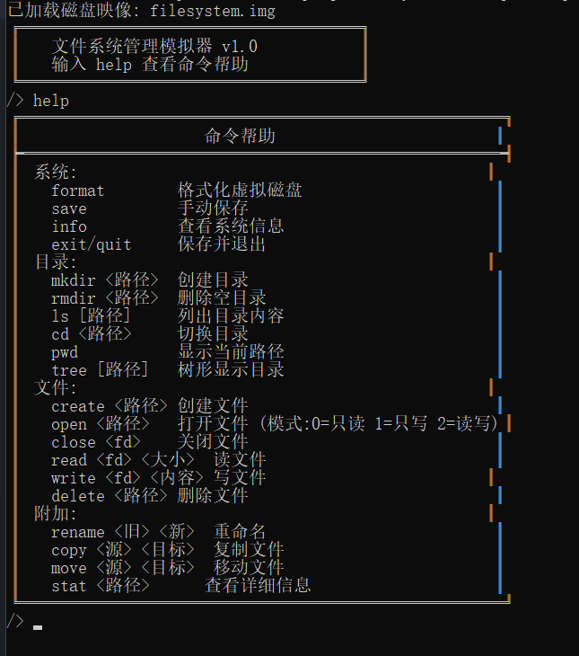

4.10 REST API 服务器（ApiServer）
使用 Java 内置 HttpServer 监听 8080 端口。dispatchBySubPath 根据 URI 分发到各处理方法。JSON 序列化使用自实现的 JsonUtil，所有端点返回统一格式，CORS 在 jsonHandler 中统一处理。

五、核心算法设计

5.1 文件创建流程
create 解析路径获取父目录和文件名，检查是否已存在。若不存在则分配新 Inode 并在父目录中添加目录项，失败时自动回滚。
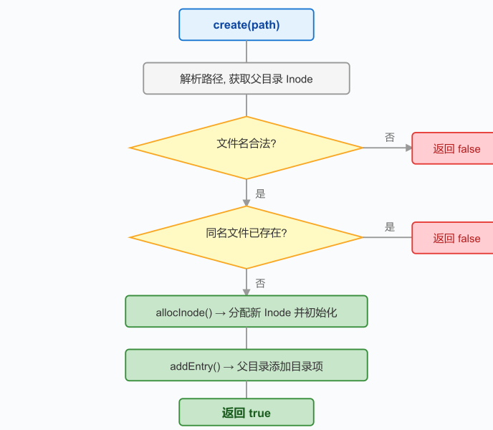

5.2 文件读写流程
read 根据偏移量计算逻辑块范围，通过 getBlockPointer 获取物理块号后逐块读取。write 在需要时自动调用 expandFile 分配新盘块。
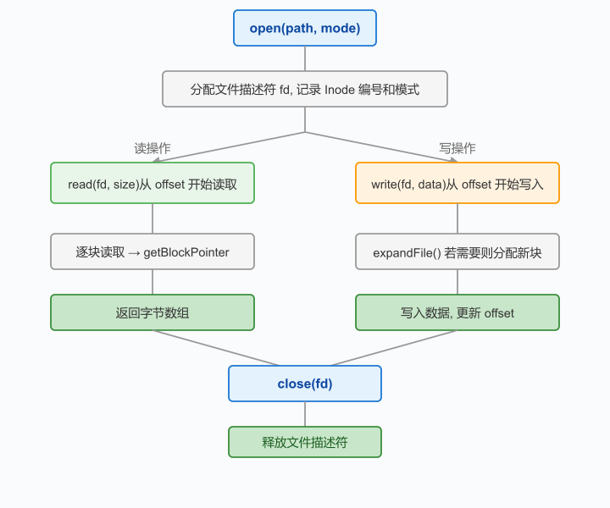

5.3 持久化流程
save 更新超级块计数、写回位图缓存，最后通过 DiskDriver.saveToFile 写入 filesystem.img。启动时 loadFromFile 读取并校验，校验通过则恢复，否则创建新磁盘。
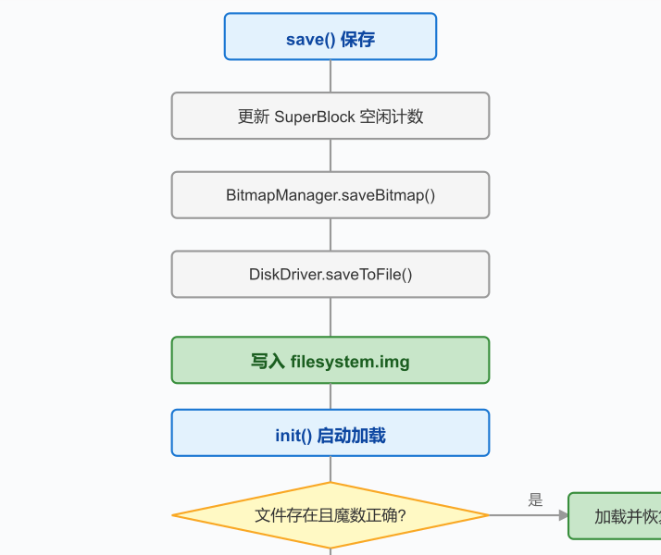

六、接口设计

6.1 REST API 端点
共 21 个端点，请求与响应均使用 JSON 格式，统一结构为：{"success": true, "message": "OK", "data": ...}。
方法 | 路径 | 参数 | 说明
POST | /api/format | 无 | 格式化
POST | /api/save | 无 | 保存
GET | /api/info | 无 | 系统信息
POST | /api/mkdir | {"path":...} | 创建目录
POST | /api/rmdir | {"path":...} | 删除目录
GET | /api/ls | ?path=... | 列出目录
POST | /api/cd | {"path":...} | 切换目录
GET | /api/pwd | 无 | 当前路径
GET | /api/tree | ?path=... | 树形显示
POST | /api/create | {"path":...} | 创建文件
POST | /api/open | {"path":...,"mode":...} | 打开文件
POST | /api/close | {"fd":...} | 关闭
POST | /api/read | {"fd":...,"size":...} | 读文件
POST | /api/write | {"fd":...,"data":...} | 写文件
POST | /api/delete | {"path":...} | 删除文件
POST | /api/rename | {"oldPath":...,"newPath":...} | 重命名
POST | /api/copy | {"srcPath":...,"dstPath":...} | 复制
POST | /api/move | {"srcPath":...,"dstPath":...} | 移动
GET | /api/stat | ?path=... | 文件信息
GET | /api/file/content | ?path=... | 读取内容
POST | /api/file/content | {"path":...,"content":...} | 写入内容

6.2 CLI 命令
CLI 支持 22 条命令：系统管理（format/save/info/exit），目录操作（mkdir/rmdir/ls/cd/pwd/tree），文件操作（create/open/close/read/write/delete），附加操作（rename/copy/move/stat）。

七、前端设计

7.1 页面布局
采用经典桌面应用布局。顶部为标题栏和操作按钮。左侧为目录树面板。右侧区域分为面包屑导航、文件列表表格和预览编辑区域。底部为命令控制台。
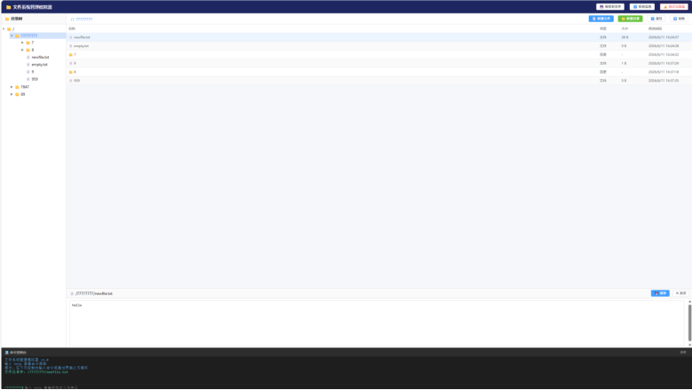

7.2 交互方式
文件列表左键单击进入目录或打开文件，右键弹出上下文菜单（重命名/复制/移动/属性/删除）。目录树中三角展开或折叠，名称进入目录。空白区域右键提供全局操作。所有按钮有中文提示。
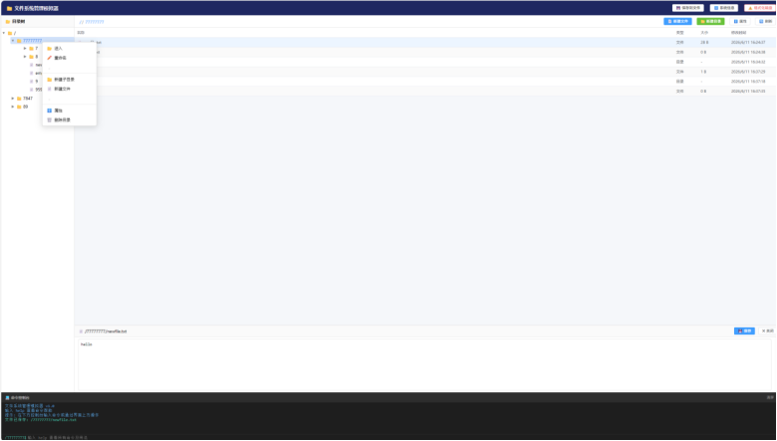

7.3 组件结构
共 11 个 Vue 组件。App.vue 为根组件。TopBar（标题栏与操作按钮）、NavBar（面包屑导航与新建/属性/刷新按钮）、DirTreePanel（目录树容器）、TreeNode（递归树节点）、FileTable（文件列表表格）、FilePreview（文本编辑器）、ContextMenu（右键菜单）、CommandConsole（控制台）。

7.4 状态管理
使用 Pinia 进行状态管理，核心 Store 维护当前路径、文件列表、系统信息、预览文件状态、目录树数据和控制台日志。Actions 封装了所有 API 调用。

八、测试方案

8.1 测试策略
测试分为单元测试和集成测试。单元测试对各核心类独立验证，集成测试通过完整工作流覆盖用户操作场景。共 7 个测试类、50 个测试用例，JUnit 5 框架。

8.2 各模块测试说明
DiskDriverTest（5 个）验证盘块读写、边界检查、持久化保存与加载。BitmapManagerTest（5 个）验证位图初始化、分配回收和持久化。InodeManagerTest（7 个）验证 Inode 生命周期、直接与间接块指针。PathResolverTest（5 个）验证路径解析、文件名验证、绝对与相对路径。DirectoryManagerTest（10 个）验证目录创建删除、导航、条目查找和树形显示。FileSystemTest（8 个）验证文件操作全流程及扩展操作。FullWorkflowTest（10 个）验证完整工作流、跨目录复制、持久化保存与恢复。

8.3 集成测试场景
FullWorkflowTest 包含 10 个集成测试：testCreateDirectoryStructure（目录创建）、testNavigateAndCreateFile（导航与文件创建）、testWriteAndReadFile（写入后读取一致性）、testCopyAndVerify（跨目录复制）、testRenameAndStat（重命名与信息查询）、testDeleteFile（删除回收）、testDirectoryOperations（导航与删除流程）、testSaveAndRestore（持久化恢复）、testSystemInfo（系统信息）、testTreeOutput（树形结构）。

8.4 测试结果
50 个测试全部通过，覆盖核心功能的所有关键路径。
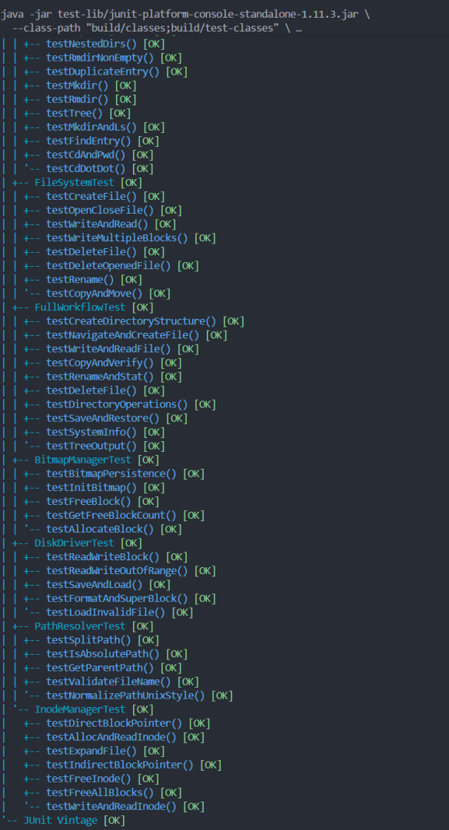

附录：图片索引
序号 | 文件名 | 说明
1 | arch.png | 系统分层架构图
2 | deps.png | 模块依赖关系图
3 | indirect.png | 间接块寻址流程
4 | dirtree.png | 目录树结构示意
5 | bitmap_flow.png | 位图分配流程图
6 | create_flow.png | 文件创建流程图
7 | rw_flow.png | 文件读写流程图
8 | persist_flow.png | 持久化流程图
9 | CLI界面.png | CLI 运行界面
10 | Vue 前端主界面.png | Vue 前端主界面
11 | 右键菜单.png | 右键菜单
12 | 文件预览编辑.png | 文件预览/编辑
13 | 测试通过.png | JUnit 测试结果

